Difrakce elektronů v krystalech, zobrazení atomů

M. Kohout
Gymnázium Třebíč, Masarykovo náměstí 9/116,
m-voxel-k@seznam.cz
M. Kvapil
Gymnázium Brno, Vídeňská 47
kv.michal@seznam.cz
N. Hlaváčová
Gymnázium Olomouc, Čajkovského 9
NikolaHlavacova@anubis.cz
M. Klicpera
Gymnázium Čelákovice, J. A. Komenského 414
mi.klicpera@seznam.cz
P. Heidrich
Gymnázium P. Bezruče, Frýdek-Místek, ČSA 517
pheidrich@seznam.cz

Abstrakt:
Neustále se zvyšující požadavky na používané materiály zapříčinily masivní rozvoj transmisní elektronové mikroskopie, která se stala nedílnou součástí moderního výzkumu. Difrakci elektronů jsme studovali na materiálech napařených na tenkých fóliích pomocí transmisního elektronového mikroskopu JEOL JEM 2000FX, který pracuje s urychlovacím napětím 200kV. Hlavní náplní naší práce bylo pozorování a následná analýza difraktogramů monokrystalu zlata a polykrystalů hliníku a TlCl.

1 Úvod
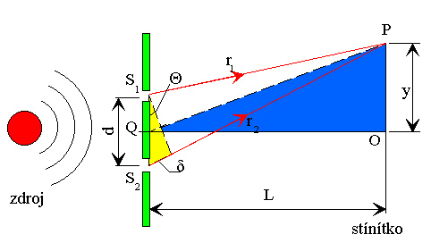
Jedním z možných způsobů, jak proniknout do nitra samotného materiálu a dozvědět se něco více o jeho vnitřní struktuře, je využití transmisní elektronové mikroskopie. Podstatu této metody tvoří jev známý již od počátku 19. století - difrakce. První, kdo osvětlil princip tohoto dodnes hojně využívaného jevu, byl anglický fyzik Thomas Young, který provedl experiment se svazkem rovnoběžných monochromatických paprsků o vlnové délce λ (viz obr. 1). Tyto paprsky nechal dopadat na dvě štěrbiny, na kterých došlo k ohybu (difrakci). Na stínítku umístěném v dostatečné vzdálenosti od štěrbin pozoroval světlé a tmavé proužky. Po podrobné analýze zjistil, že světlé proužky odpovídají těm místům na stínítku, pro něž je splněna podmínka
Obr. 1 Youngův pokus
d =r₁-r₂ = d sinθ = n λ | ,

kde d je dráhový rozdíl obou paprsků vycházejících ze štěrbiny S₁, S₂, jenž je roven celistvému násobku vlnové délky dopadajícího záření. Roku 1913 anglický fyzik Sir W.L. Bragg aplikoval tento jev na krystalovou mřížku (Braggův vztah), kdy d označuje vzdálenost mezi rozptylovými centry - rovinami atomů.

2 Studium vnitřní struktury krystalů
Transmisní elektronová mikroskopie
S rapidním rozvojem techniky a s tím souvisejícími požadavky na používané materiály se transmisní elektronová mikroskopie stala nedílnou součástí moderního výzkumu. Podstatou této metody je výše zmíněná difrakce urychlených elektronů na krystalové mřížce zkoumaného vzorku.
Základní schéma transmisního elektronového mikroskopu (TEM) je znázorněno na obrázku 2. Elektrony produkované elektronovou tryskou a urychlené pomocí akcelerátoru procházejí nejprve osvětlovací soustavou složenou většinou ze dvou kondenzorů, dopadají na studovaný vzorek a vstupují do zobrazovací soustavy, která zvětšuje obraz vytvořený objektivovou čočkou a promítá ho na fluorescenční stínítko, fotografickou desku či na videokameru. Celý prostor chodu elektronového svazku je soustavně čerpán na vysoké vakuum, aby elektrony nebyly rozptylovány na molekulách plynů. Obr. 2 Schéma transmisního
elektronového mikroskopu
TEM lze použít ve dvou módech pozorování – přeostře-
ním mezičočky na obrazovou rovinu objektivu zobrazíme difrakci a přeostřením mezičočky na zadní ohniskovou rovinu objektivu sledujeme přímé zobrazení struktury (dislokace, hranice zrn, atd.).

Určení směru dopadajícího elektronového svazku na monokrystal

Cílem naší práce bylo určit z difraktogramů monokrystalu zlata směr dopadajícího elektronového svazku (tj. natočení monokrystalu). Změřením příslušných úhlů a vzdáleností mezi nejbližšími difrakčními stopami jsme s pomocí tabulek určili odpovídající natočení mřížky monokrystalu zlata (viz obr. 3).
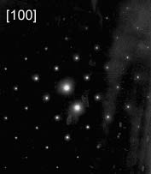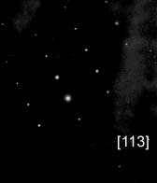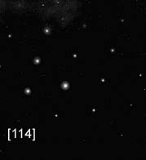
Obr. 3 Difraktogramy monokrystalu zlata

Difrakce na polykrystalu

Narozdíl od monokrystalu, kde se difrakce projevuje diskrétními body, je difraktogram polykrystalu tvořen soustřednými kružnicemi. U některých krystalografických struktur dochází k zakázané reflexi v důsledku destruktivní interference. A právě tyto reflexe, které se neprojeví na difraktogramu, nám můžou pomoci k určení struktury látky.
V této části řešení úkolu jsme měli přiřadit dva neznáme difraktogramy ke dvěma látkám (TlCl, Al). Difraktogram primitivní mřížky TlCl se lišil od difraktogramu plošně centrované mřížky Al právě v již zmíněných zakázaných reflexích. Na základě chybějících reflexí jsme správně přiřadili k jednotlivým látkám jejich difraktogramy.

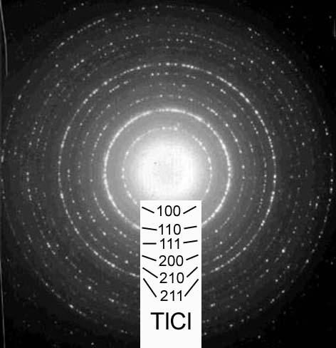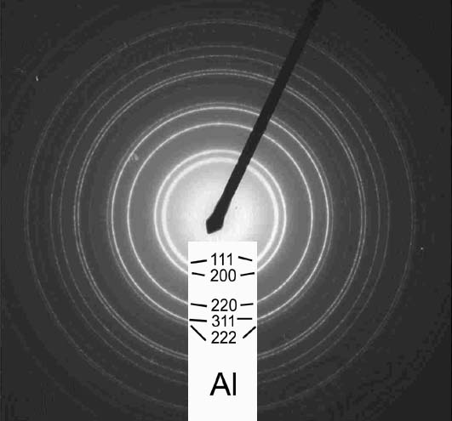
(a) (b)
Obr. 4 Difraktogramy polykrystalických vrstev (a) TlCl a (b) Al

3 Shrnutí
Cílem naší práce bylo seznámit se s TEM, s jeho využitím v praxi a s vyhodnocováním výsledků pozorování. Byly nám zadány dvě úlohy, na kterých jsme si vyzkoušeli práci seriózního badatele.
Poděkování
Děkujeme FJFI ČVUT v Praze, všem organizátorům Fyzikálního týdne 2004, MFF UK v Praze a především našemu super supervizorovi Ing. Petru Homolovi.

Reference:
[1] Smola, B.: Transmisní elektronová mikroskopie ve fyzice pevných látek, SPN Praha 1983
[2] Kittel, Ch.: Úvod do fyziky pevných látek, Academia 1985
[3] Karlík, M.: Pohled na atomy: vysokorozlišovací elektronová mikroskopie, Rozhledy matematicko-fyzikální 1995
[4] http://rumcajs.fjfi.cvut.cz/fyzport/FT/2004/Difrakce/Rozhledy_TEM_iso.htm
[5] http://matter.org.uk/diffraction
[6] http://pascal.fjfi.cvut.cz/cgi-bin/toCP1250/~drska/edu/webfyz/rtg_difrakce/zuzstr1.html

